**Herramientas de la calidad total:** Diagramas de Causa – Efecto, Planillas de inspección, Gráficos de control, Diagramas de flujo, Histogramas, Gráficos de Pareto, Diagramas de dispersión

**Diagrama de Causa-Efecto:** El ‘Diagrama de Ishikawa’, también conocido como ‘Diagrama Causa-Efecto’, Fishbone Diagram, Diagrama de Espina de Pez o Diagrama de las 6M, es una representación gráfica de todas las causas que generan un problema. Quizás una de las más importantes, conocidas y empleadas para la gestión de la calidad, esta representación gráfica es clara y simple y simplifica de manera visual todas las causas desembocan en un eje principal que representa el problema en cuestión a estudiar.

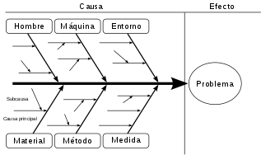

**Plantillad de inspección:** Las ‘plantillas de inspección’ son una herramienta útil para la recogida y registro de la información. De algún modo, dicha herramienta debe permitir recolectar datos de un proceso para después poder tomar decisiones sobre dónde y cómo actuar.

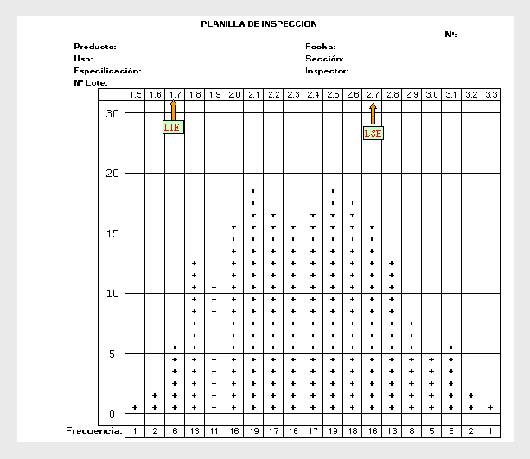

**Gráficos de Control:** Los ‘Gráficos de Control’ son representaciones gráficas útiles para conocer, estudiar, analizar y mantener bajo control a lo largo del tiempo la variabilidad de un proceso. Empleando unos límites de control, tales como UCL (Upper Control Limit) y LCL (Lower Control Limit) que derivan de las tolerancias deseadas para el proceso controlado, es fácil y visual interpretar cuando el proceso está desviado.

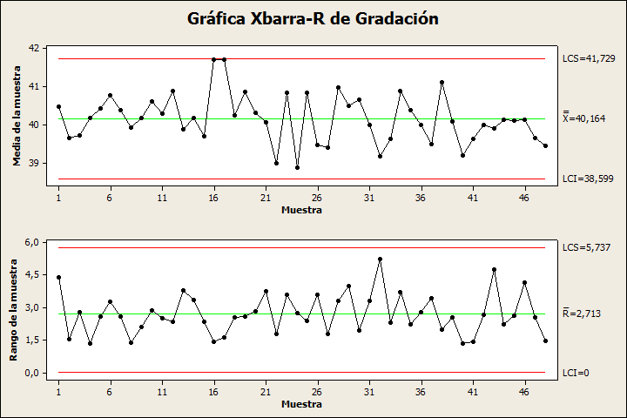

**Diagramas de flujo:** Los ‘Diagramas de flujo son la herramienta de representación visual de los procesos de la organización y de las actividades desempeñadas por la empresa para producir un output, producto o servicio determinado para un cliente.  
Como herramientas de calidad, los Diagramas de flujo facilitan la comprensión de qué estamos haciendo y cómo estamos desempeñando el trabajo y, por tanto, favorecen la comprensión del entorno.

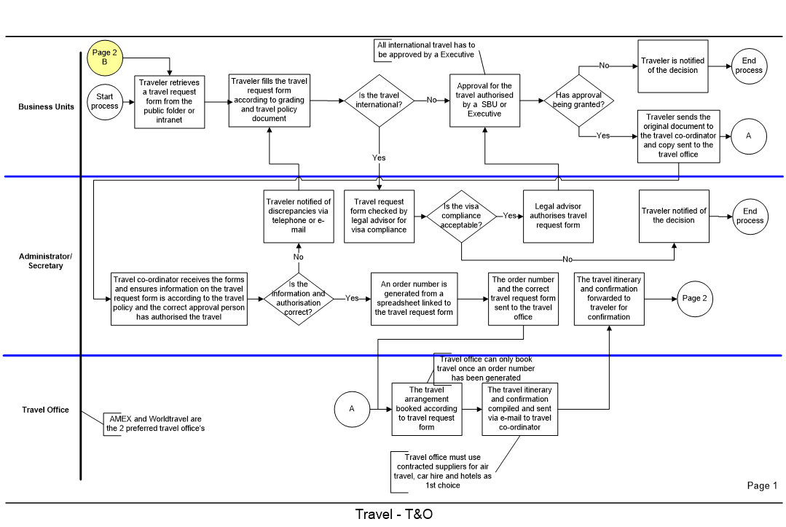

**Histogramas:** Otra de las 7 Herramientas de la calidad ampliamente utilizada, son los ‘Histogramas’. Un Histograma es la representación gráfica de una distribución en clases de una variable continua. La altura de cada una de las columnas representa la frecuencia de repetición de los valores.

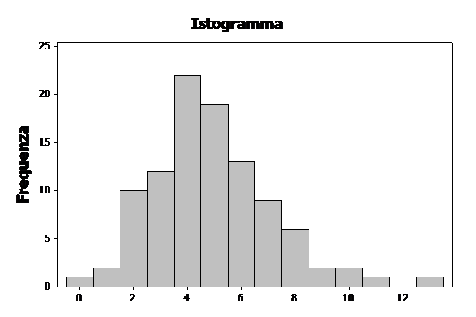

**Gráficos de Pareto:** La penúltima de las 7 herramientas de la calidad, son los ‘Gráficos de Pareto’. Vilfredo Pareto fue un sociólogo italiano, ingeniero, economista y filósofo, cuyos estudios de sociología en Italia determinaron que el 20% de la población italiana poseía el 80% de las tierras italianas, mientras que el 80% de población restante, poseía solamente el 20% de las tierras que quedaban.

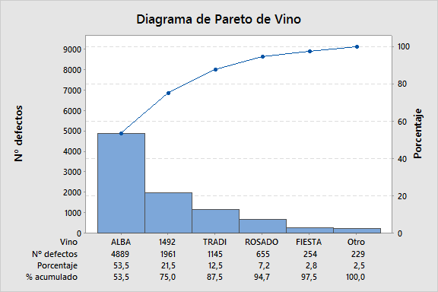

**Diagramas de dispersión:** La séptima herramienta de la calidad, son los Diagramas de dispersión’, herramienta útil para comprender la relación existente entre dos variables, una variable que se representa sobre el eje X, mientras que otra variable se representa en el eje Y. De esta manera es fácil poder comprender la correlación entre dos variables y cómo, cuándo varía el valor de una de ellas, varia el valor de la otra.

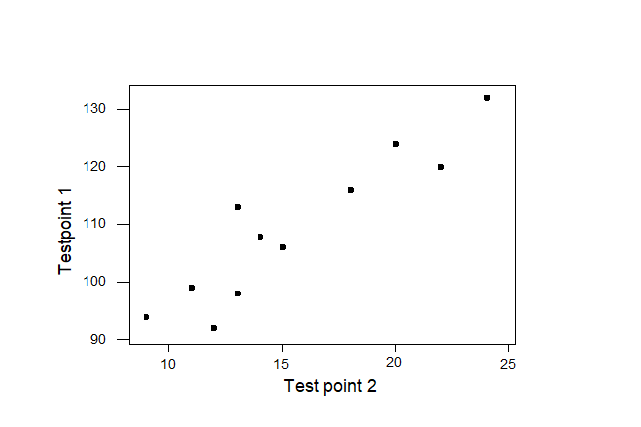

**Aplicación de las herramientas de Calidad total:** La secuencia de trabajo propuesta inicialmente: Procedimiento de mejora. Adaptado de Ozeki, 1997. Seleccionar un tema. Aclarar las razones por la que se selecciona ese tema. Evaluar la situación actual. Analizar e investigar las causas. Establecer y aplicar medidas correctoras.Evaluar los resultados. Estandarizar, para prevenir los errores y su repetición. Repaso y reflexión. Consideración de los errores restantes. Planificación para el futuro. De esta secuencia, Ishikawa consideraba imprescindibles los pasos del 2 al 7.

Ya más recientemente, en 1988, Ozeki y Asaka presentaron un procedimiento para la mejora muy similar, en cuyo marco son aplicadas las herramientas de la calidad. Así, a lo largo del proceso se efectuaría la aplicación de las herramientas de calidad. Por ejemplo, para la comprensión del problema pueden utilizarse histogramas, estratificación y/o gráficos de control del proceso. O una técnica no cuantitativa, como el diagrama de relaciones. La identificación de los objetivos puede facilitarse mediante el diagrama de Pareto. Para el análisis de los factores, el diagrama causa – efecto es una herramienta especialmente indicada. La elaboración del plan de mejora puede servirse del diagrama de flechas o del diagrama de procesos de decisión. Lógicamente el equipo puede utilizar distintas combinaciones de herramientas, según el problema a tratar o el proyecto a desarrollar. La secuencia de solución de problemas no debe ser única ni rígida. Bien que la fase de identificación del problema y la medición y cuantificación estarán presentes en cada caso, sin embargo, pueden darse avances y retrocesos alternativamente y la secuencia, por tanto, ser modificada.

**Correspondencia entre Fases y Aplicación de cada herramienta de calidad:**

La tabla siguiente sugiere en qué fases del proceso de mejora, presentado anteriormente, son susceptibles de aplicación cada una de las herramientas. Se han incluido la tormenta de ideas y la técnica de grupo nominal, dos procedimientos no contenidos en las herramientas presentadas en los apartados anteriores, pero que suelen utilizarse como complemento de aquellas o bien por sí mismas.

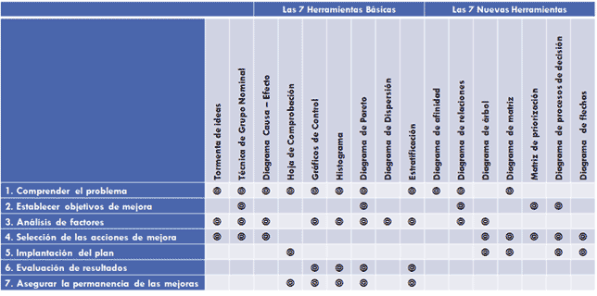

**Planificar** La Dirección, sobre la base de las mediciones, datos e información que posee, planifica los cambios. A grandes rasgos, esta planificación deberá comprender: Identificar los objetivos que constituyen el objeto de la mejora. Determinar los métodos, recursos y organización para alcanzarlos. Definir los indicadores que permitirán establecer el punto de partida y cuantificar los objetivos. De la planificación surgen metas, traducidas a objetivos claros y específicos; y ello por dos razones: Cuanto más precisamente definido está lo que se pretende alcanzar, mayor es la probabilidad de lograrlo. Los progresos sólo se pueden medir con relación a unos objetivos, previamente planteados y cuantificados.

**Hacer** Lo planificado se lleva a efecto **Verificar** Se evalúan los resultados reales conseguidos y se comparan con los objetivos establecidos en la planificación. La clave de la verificación está en haber determinado, con anterioridad, indicadores para la medición de los objetivos. **Mejorar** Puede definirse como obtener un grado de rendimiento superior al anterior. Una vez cotejados los objetivos previstos con los resultados reales, si se alcanzó lo planificado, los cambios son sistematizados y documentados, es decir, normalizados. En caso de no haberse logrado los objetivos del plan, se analizan las causas de las desviaciones y se generan las acciones que permitan eliminar las causas–raíz de esos errores.

Y es sobre la base de este ciclo que se llevará a cabo la aplicación de las herramientas de calidad.

**Ciclo de Deming** El ciclo de Deming (también conocido como “rueda de Deming”) es una metodología para la mejora que fue intensamente promovida por este autor, si bien fue Walter A. Shewhart el primero que habló del concepto de ciclo de mejora. Deming dio a conocer el término «ciclo Shewhart» para referirse al PDCA, aunque en Japón comenzaron a denominarlo como “Ciclo de Deming. Una parte fundamental del enfoque japonés es la filosofía Kaizen, que significa la mejora continua, ordenada y gradual de todas las actividades de una organización. Implica además la asunción, por parte de todos los efectivos de la empresa, de una actitud de mejora que se aplica en cada momento. En esa línea, la figura siguiente muestra la idea de aplicación general del ciclo de mejora, poniendo de manifiesto que cada individuo, ante la realización de la actividad planificada, ha de planear la ejecución de la actividad, llevarla a cabo, controlarla (ejercer autocontrol, en suma) y preguntarse sobre si se ha realizado bien y cómo mejorar en el futuro. Este concepto es el que estaba presente en los círculos de calidad. Pero ¿Cómo actúa un círculo de calidad?

Fundamentalmente dichos son los pasos que debemos continuar respecto al programa para lograr llegar a un estado de calidad total recordemos que a calidad total es un plan de administración por medio de la cual la organización sacia las necesidades y expectativas de sus consumidores, de sus empleados, de los accionistas y de toda la sociedad generalmente, usando los recursos de que dispone: personas, materiales, tecnología, sistemas de producción entre otros. Esto involucra la Satisfacción de consumidores internos y externos. Es fundamental notar los beneficios económicos que se derivan de acometer la utilización de calidad total en este programa puesto que su triunfo se fundamenta en ser de mejor calidad comparativamente con la competencia. Una vez conocidas los beneficios resulta más simple la puesta en marcha de medidas que, aun cuando inicialmente tenga, pongan en prueba los costes, todavía más grandes, de la no calidad que existe en su organización derivados de una inadecuada implementación de los recursos. La calidad total es un instrumento necesario para la administración en las empresas y organizaciones, tomar medidas para mejorar su administración por medio de la calidad total que redunde en la optimización de su competitividad. Para nuestra conveniencia es mejor apegarnos a un modelo en específico de calidad total en nuestro caso Modelo Malcom Baldrige. Es el modelo de excelencia usado en EE. UU. y constituye el marco de alusión usado para la evaluación del premio nacional del territorio norteamericano. Este modelo estima 7 puntos de vista clave, que son los que sirven para evaluar el sistema de administración de la calidad: liderazgo, idealización estratégica, orientación al comprador y al mercado, información y estudio, orientación a los recursos humanos, administración de los proceso y resultados del comercio.